Ethik im Dialog: Isst du das noch? (hybrid)
Podiumsdiskussion mit Publikumsrunde
Montag, 23. November 2026

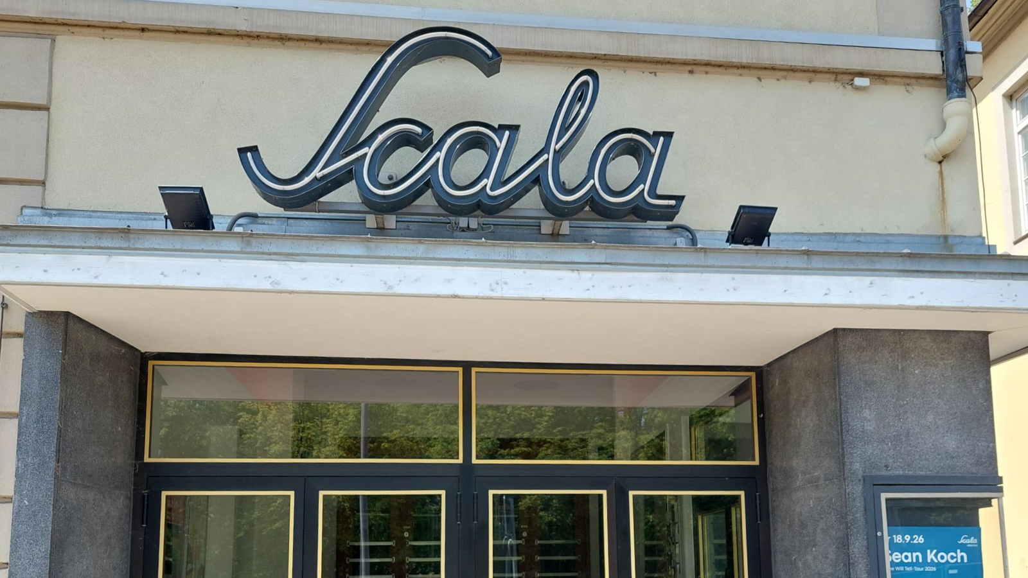
Scala Ludwigsburg von außen. / LpB | T. Franke

Hybrid

Ernährung zwischen Haltung und Zukunft.

Inhalt:
Wie wir uns ernähren, ist längst mehr als eine private Entscheidung – es ist eine Frage von Verantwortung, globalen Zusammenhängen und zukünftiger Lebensqualität. Wir beleuchten und diskutieren aktuelle Themenbereiche unserer Ernährung: „regional und global“ oder „Nachhaltigkeit und foodtrends“Und wir legen den Fokus auf den gesellschaftlichen Aspekt unserer Ernährungsstrategien:Wie sozial, nachhaltig und zukunftsorientiert kann unsere Ernährung gestaltet werden? Was können wir uns leisten?
Auf dem Podium: Expert:innen aus Ministerium, Wissenschaft und alternative Unternehmensgründer wie Huober Brezel
Die Veranstaltung wird gefördert durch: Karl Schlecht StiftungIn Kooperation mit: Evangelische Studierendengemeinde, Katholische Erwachsenenbildung im Landkreis Ludwigsburg, Scala Ludwigsburg
Weitere Informationen:
https://www.scala.live/event/ethik-im-dialog-isst-du-das-noch/

Zielgruppe:
Interessierte Erwachsene
Organisation:
Die Veranstaltung findet vor Ort und im Livestream statt:
Präsenz: Scala Ludwigsburg, Stuttgarter Strasse 2, 71638 LudwigsburgOnline: https://www.youtube.com/@scalatv555

Termin:
Montag, 23. November 2026, 19:00 Uhr - 21:00 Uhr

Leitung:
Thomas Franke
Kontakt:
Cornelia Rauch, E-Mail: cornelia.rauch@lpb.bwl.de
Ort:
Scala Ludwigsburg
Stuttgarter Strasse 2
71638 Ludwigsburg
Gebühren:
Die Teilnahme ist kostenlos.

Seminar-Nr.: 53/48-26 (Bei Rückfragen bitte angeben)

Zur Anmeldung:

Keine Anmeldung erforderlich

